Министерство образования Республики Беларусь

Учреждение образования

“Брестский государственный технический университет”

Кафедра интеллектуальных информационных технологий

Отчет по лабораторной работе №3

Специальность ИИ-22

**Выполнил:**

В. Н. Клебанович

Студент группы ИИ-22

Проверил:

А. А. Крощенко

доц. кафедры ИИТ

Брест 2024

**Цель:** осуществлять обучение нейросетевого детектора для решения задачи обнаружения дорожных знаков.

**Общее задание**

1. Подготовить обучающую и тестовые выборки (сырые данные - файл signs.zip, содержащий обучающие и тестовые данные по нескольким группам знаков, каждая из которых в свою очередь содержит несколько классов знаков). Выбрать группу знаков (произвольно, но согласуя с возможностью демонстрации на видеофрагментах, указанных в п. 3) и отфильтровать обучающие / тестовые данные в соответствии с выбранной группой. Преобразовать имеющиеся csv-файлы с gt-боксами к нужному формату входных данных, принимаемых обучающими алгоритмами для моделей семейства YOLO;

2. Для заданной архитектуры нейросетевого детектора организовать процесс обучения на выборке дорожных знаков. Оценить эффективность обучения на тестовой выборке (mAP);

3. Реализовать визуализацию работы детектора из пункта 1 (обнаружение знаков на отдельных фотографиях и на предложенных видеофрагментах - “Брест день.mp4”, “Брест ночь.mp4”);

**Задание по вариантам**

| № варианта | Детектор |
| --- | --- |
| 7 | YOLOv8n |

**Фотографии отображения результата из видео Brest_day.mp4**

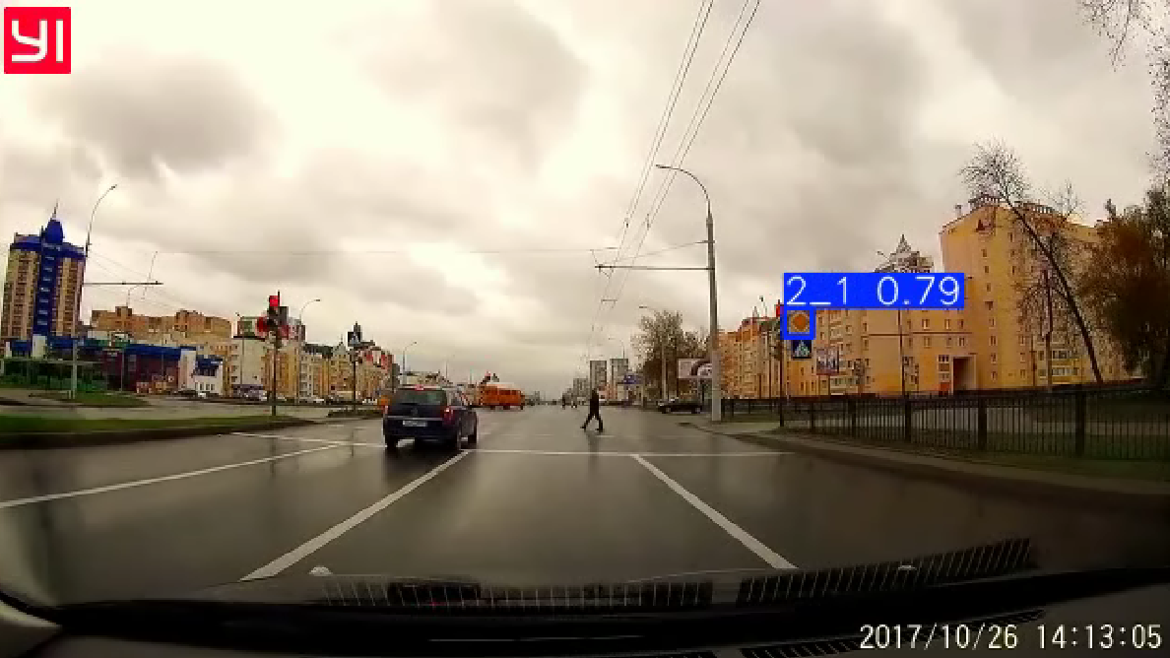

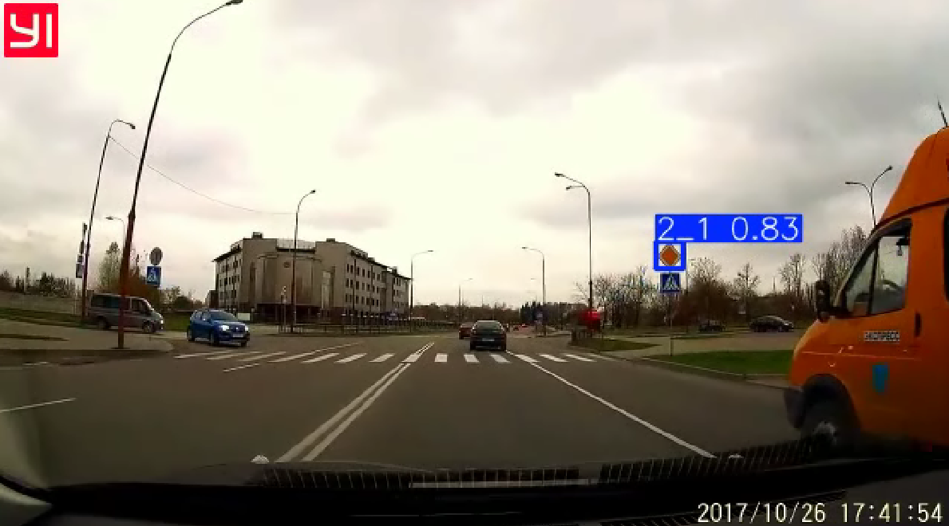

**Фотографии отображения результата из видео Brest_night.mp4**

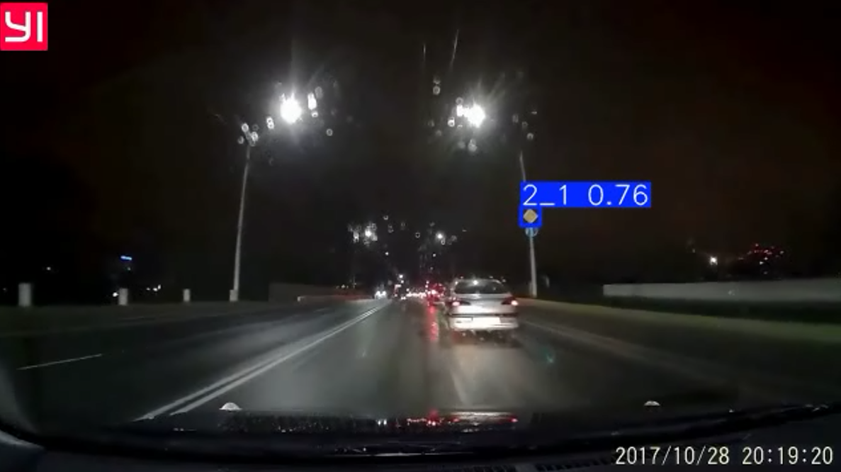

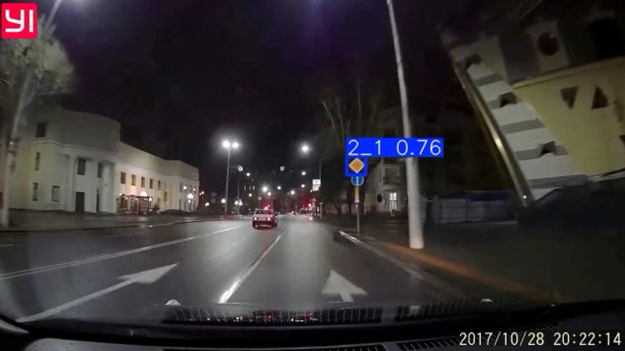

**Ссылка на видео Brest_day.mp4:** <https://drive.google.com/file/d/1r7DUk6KS1nEYbVZF7cOglxOZdtlmhNB8/view?usp=drive_link>

**Ссылка на видео Brest_day.mp4:**

<https://drive.google.com/file/d/1pGd7XeBO2dIbJwHpqN-3Gja87iw5Eu9P/view?usp=drive_link>

**Вывод:** осуществил обучение нейросетевого детектора для решения задачи обнаружения дорожных знаков.